Новогодние украшения 2018 года – это не только привычная мишура.
Согласно китайскому календарю, каждый год управляется новым животным-тотемом, который наделит его особыми чертами, поможет реализовать самые заветные мечты или, наоборот, заставит бороться за место под солнцем.
В 2018 году таким тотемом будет Желтая Земляная Собака.
Безусловно, лучшим вариантом будет собачка, сделанная своими руками.
Собака из пуговиц
Простая, но в то же время очень интересная поделка на основе белого картона и пуговиц станет настоящим развивающим квестом для детей школьного возраста и их родителей. Только на первый взгляд кажется, что повторить работу по мастер-классу проще простого, однако если верить отзывам уже опробовавших людей, то подобрать пуговицы по цвету и размеру — очень не просто!
Поэтому новичкам и детям дошкольного возраста лучше предпочесть простые работы из больших пуговиц, а рукодельницам — сложные.
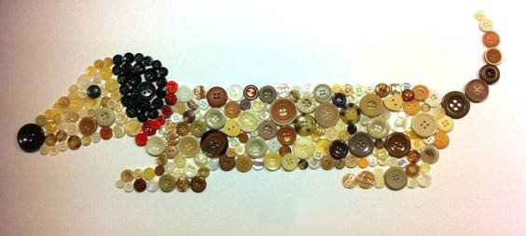
Такса

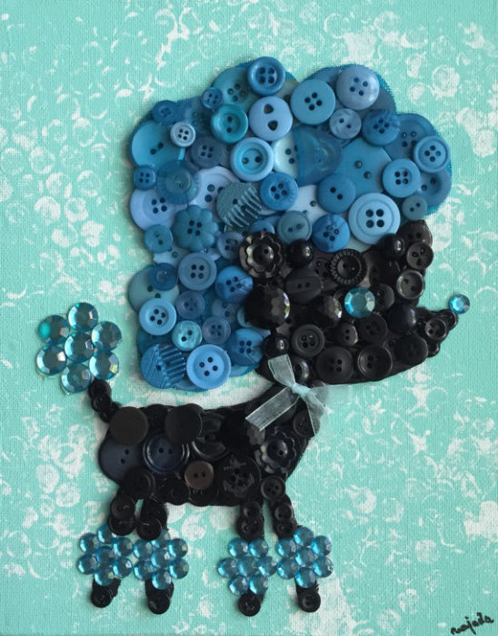

Декоративный пудель

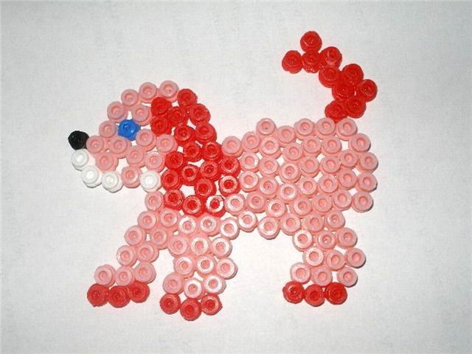
Щенок

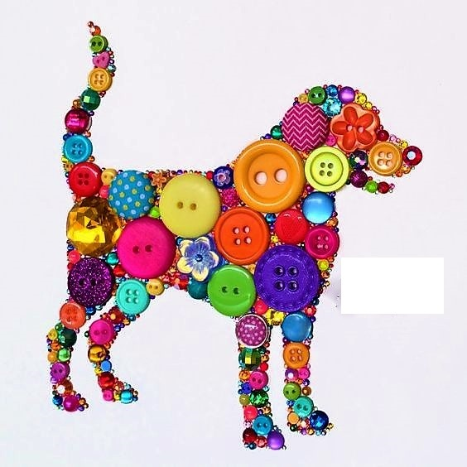
Доберман

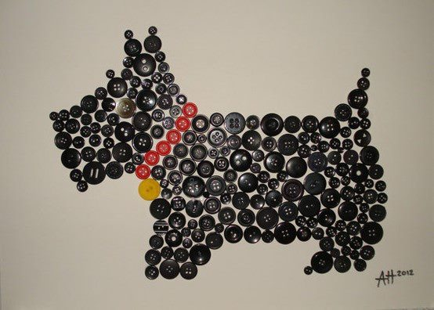

Скотч-терьер

